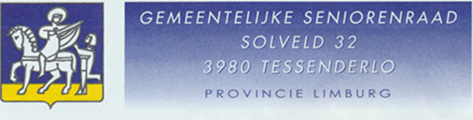
Seniorenadvies Nummer 2018-01A over de begraafplaatsen van onze gemeente.
Onderwerp: Begraafplaats Hoogveld
Doel: Bezoek aan de begraafplaats voor minder mobiele mensen te verbeteren
Voorbeeld:
De aangebrachte verharding in betonelementen betekent reeds een grote verbetering voor mensen met hulpmiddelen zoals rollators en rolstoelen.
Nabij de ingang van begraafplaats Kruisven te Mol zijn er 3 rolstoelen voorzien die, met behulp van een uitleensysteem van winkelkarretjes, kunnen geleend worden .(Zie foto in bijlage)
Er wordt regelmatig gebruik van gemaakt gezien ook deze begraafplaats erg groot is.
Dit systeem is een goede hulp voor minder mobiele mensen bij hun bezoek aan de begraafplaats.
De kostprijs is niet erg hoog .Er werden tweedehands rolstoelen gebruikt en de technische school van Mol deed enkele aanpassingen zodat de gemeente enkel het materiaal diende te vergoeden.
Ons advies:
-Maak een uitleensysteem ook mogelijk op begraafplaats Hoogveld met 2 rolstoelen
-Verstrek aan de bevolking info over deze mogelijkheid
